网络复试平台考生操作指南
2020年法学院复试采用“钉钉”平台进行。请考生提前下载、注册、熟悉操作流程，准备好身份证、准考证、诚信复试承诺书、空白草稿纸、中性笔等材料。
一、复试前期准备
1.考生关注学院官网相关通知，提前熟悉了解《法学院2020年硕士复试录取实施细则》（后续会在官网发布）和《诚信复试承诺书》的内容，核对复试名单，再次确认本人是否进入复试，所在具体复试分组情况和复试小组工作人员联系信息。
2.考生提前准备好具有音频和视频传输功能的电脑，并保持手机畅通，保证所有设备电量充足，以便及时联系。
3.官网下载“钉钉”（https://page.dingtalk.com/wow/dingtalk/act/download）。
为了提升视频面试的效果，做好应急准备，建议考生在电脑上安装“钉钉”软件外，同时在手机上安装“钉钉”软件。注意：面试过程中请勿接听电话。
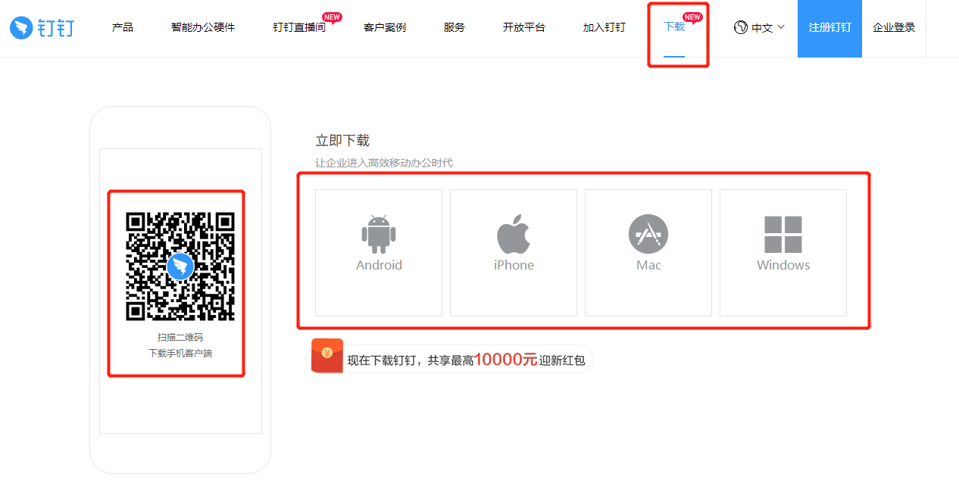
4.考生使用个人手机号注册并登陆钉钉，实名认证后向本人所在复试小组工作人员的钉钉账号发送好友验证信息（“复试考生：姓名+身份证号”），提前主动添加工作人员为钉钉好友，以便接收学院网上复试注意事项、复试顺序、诚信复试承诺书、网络复试平台操作指南等重要文件及发送个人相关证明材料。
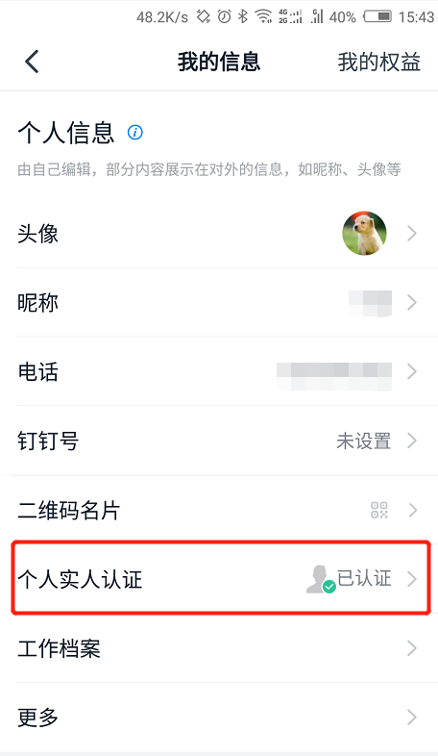
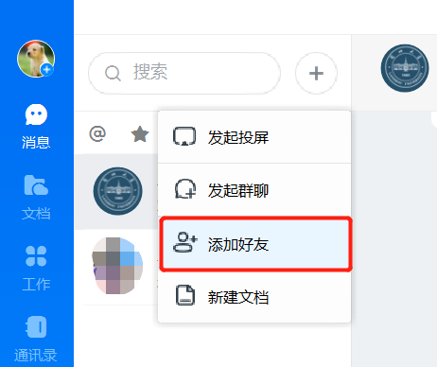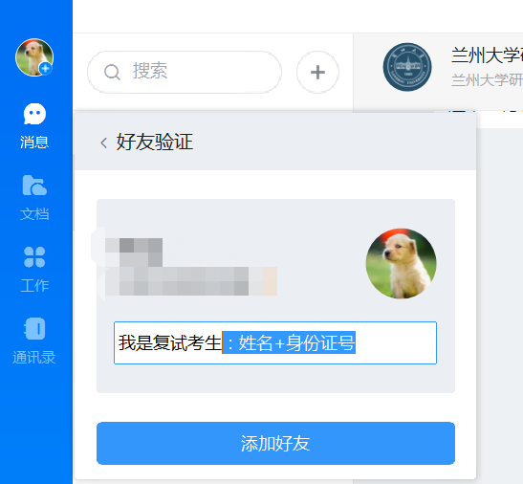
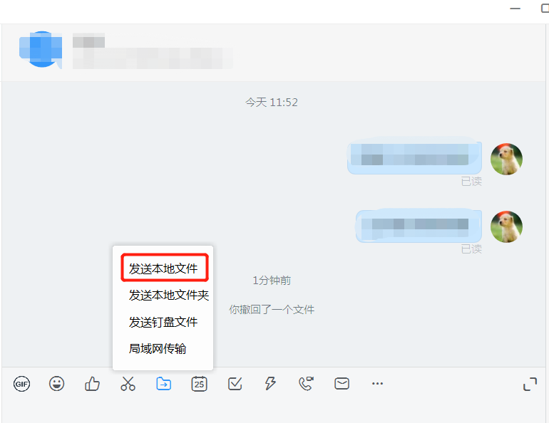
二、复试前培训
学院在复试前会告知考生按照统一时间，按照下述复试流程对所有复试考生进行复试模拟预演和流程培训，帮助考生通过预演来判断个人设备、网络是否满足网络复试需求。
所有考生应在通知时间段内关注复试组工作人员发送的消息，根据复试组工作人员发布的复试顺序和大概复试时间段，考生本人凭有效身份证和准考证准时参与下述复试流程的预演和培训。
三、复试流程
（一）资格核验
1.考生复试前一小时内再次进行网络测试，保证网络、视频、音频等设备或功能正常，设备电量充足。注意：复试期间网络断网时间过长或面试过程中视频停顿次数过多，学院可能会变更面试题目。
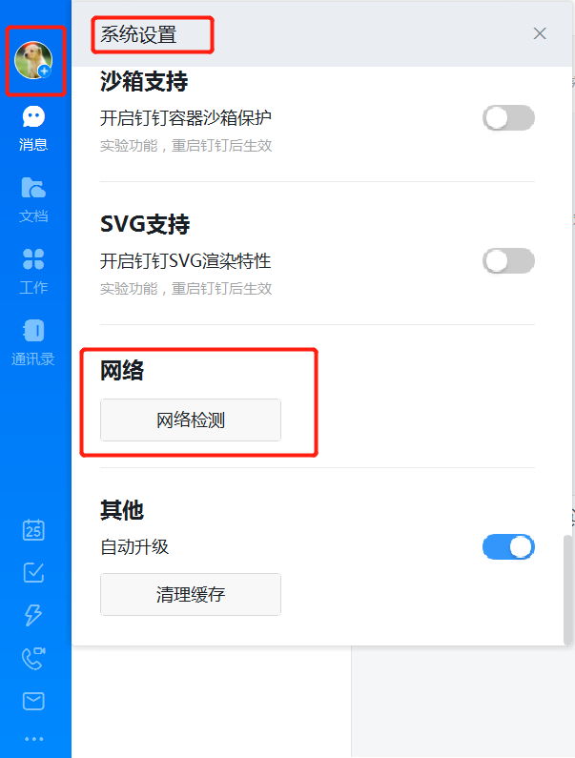
2.面试正式开始前，考生接受复试组身份核验工作人员的视频邀请进行身份核验。收到等候通知的下一位考生应做好准备，耐心等待身份核验工作人员的视频邀请。其他考生在侯考期间可再次熟悉身份核验工作人员发布的面试注意事项和面试顺序等信息。
3.考生在视频中认真了解下一步面试流程，如实回答身份核验工作人员的相关核对信息，同时水平360°旋转视频摄像头角度进行复试现场检查。
4.考生通过身份核验后，结束视频身份核验环节，做好随时进入视频面试的准备。
5.身份核验工作人员邀请下一位考生开展视频身份核验环节工作。
（二）面试流程
1. 通过身份核验的考生接受复试组面试工作人员发送的视频面试邀请，进入视频面试室，开始面试环节工作。
2.考生调整好面试体态，说明个人基本信息（我是面试考生XXX，身份证号为XXXXXXX，本科毕业院校为XXXXX,报考专业为XXXXX），并出示本人身份证、准考证，要确保视频画面中个人五官无遮挡，身份证、准考证上所有信息无遮挡。面试工作人员将对此进行截图留存（所保存图片仅用作本次考试留存备查，不会用于其他任何渠道）。考生宣读《诚信复试承诺书》并在视频中展示本人签字后的承诺书。
3.面试工作人员完成截图后，提醒考生收起身份证、准考证。考生水平360°旋转视频摄像头角度进行复试现场检查，并及时调整好面试体态，进入面试环节。
4.根据面试工作人员的提示，考生进入综合面试环节。考生与面试组老师进行现场交流互动，通过随机问答的形式进行专业面试、专业外语口语及听力测试、思想政治素质和品德考核等综合面试。
注：同等学力考生加试，同等学力考生在完成上述面试后，还须加试两门课程。按加试科目增加面试提问。
5.面试时间结束，复试工作人员将考生移除视频面试室。
6.考生离开视频面试室后，面试工作人员安排下一位通过资格审核的考生进入视频面试室。
7.考生关注学院官网，了解复试结果。

